测试问题：

- 个人非会员登录：点击“找工作”，进入“职位搜索”界面：
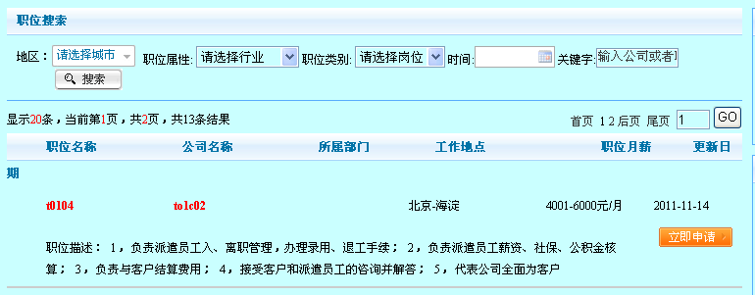
点击职位名称t0104进入该公司招聘广告界面（职位描述）；已实现
[fixed]
点击公司名称t01c02进入该公司简介界面；需修改
点击“立即申请”进入个人登录界面。已实现

会员登录：点击“找工作”同样进入以上界面：
点击职位名称t0104进入该公司招聘广告界面（职位详细信息）；已实现
[fixed]
点击公司名称t01c02进入该公司简介界面；需修改
[fixed]
点击“立即申请”进入招聘广告界面（职位详细信息），在这个界面下方有一个“立即申请职位”，点击它申请该职位，进入职位申请成功界面。需修改
[fixed]
上图的职位描述去掉，要用户在招聘广告界面（职位详细信息）中看详细招聘信息。

按“时间”搜索规则错误，
[fixed]
应分为：最近3天，最近1周，最近2周，最近1个月，所有日期。

上图：职位名称…更新日期 位置对齐。

- 后台：
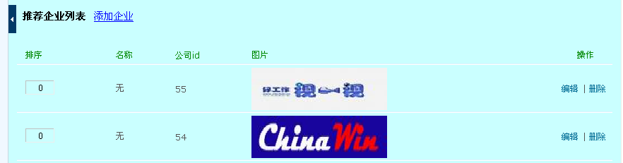

[fixed]
“名称”为什么是“无”，应为企业用户名（后台配发给企业的）。
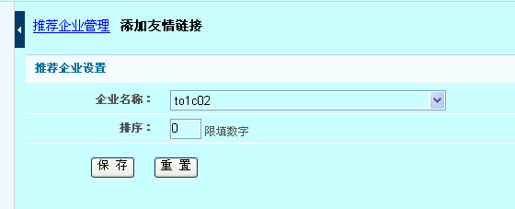

[fixed]
添加企业logo到首页，当在“企业名称”选择了企业后，应出现该企业logo，确认后再保存。

- 简历列表：
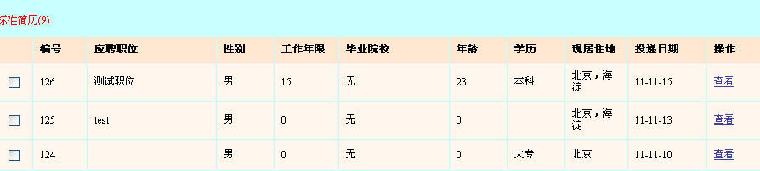
［fixed］
取消毕业院校。增加“专业”，显示最高学历专业（也就是个人在填写简历时“最高学历”下面的专业。
如系统可根据填报的教育经历数据判断其最高学历院校，则保留毕业院校（编程太麻烦就算了）

- 企业搜索简历：
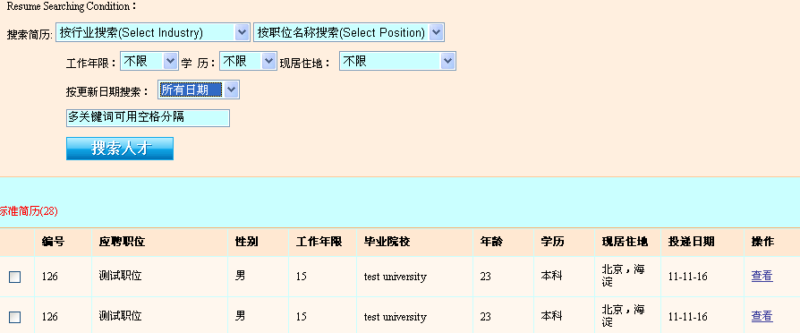
[fixed]
企业搜索简历，简历列表同一个人出现2次，我估计是中、英文同时显示了，上图第一个人应该是英文简历，查看点不开，第二个人是中文简历，可查看。毕业院校显示英文？

5，简历暂存夹
[fixed]
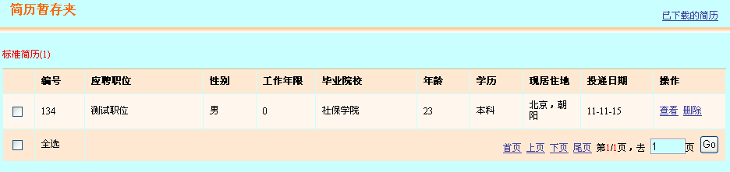
增加“简历收件箱”、“已录用人员”链接。
用户可在此界面直接进入相应界面。

[fixed]
6，简历收件箱
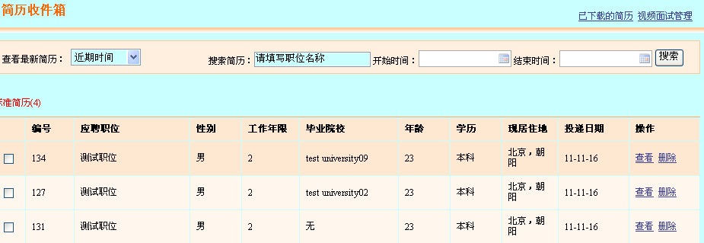

增加“简历暂存夹”，“已录取人员”链接。
用户可在此界面直接进入相应界面。

这里取消“视频面试管理“链接

[fixed]
7、已下载的简历：

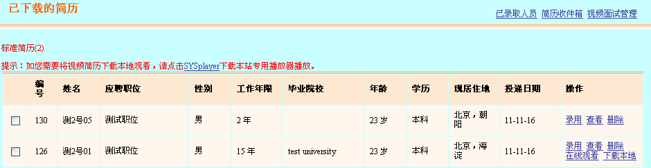
增加“简历暂存夹”链接
用户可在此界面直接进入相应界面。

[fixed]
8，已录取人员：
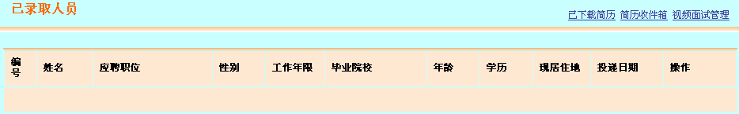
增加“简历暂存夹”链接。
用户可在此界面直接进入相应界面。

取消

说明：“简历收件箱”、“简历暂存夹”、“已下载简历”、“已录取人员”的界面中，每一项要有其他3项的链接，方便用户直接进入。“视频面试管理”链接仅在“已下载简历”中有。

9，录取人员：[应聘职位名称修改为录取职位，其他的需求不明确]
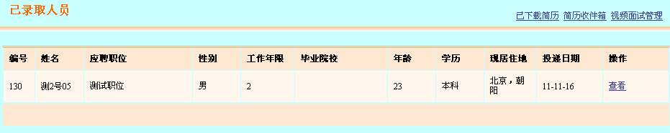
这里应该是“录取职位”
用户在录用时，出现录取职位提示框，这里的“录取职位”就是用户选择录取的职位。前后台相应位置做调整（前台朋友录取记录和后台录取记录）

[fixed]
10、个人领取奖励金我们的规则是：1000积分（含）以上时才可申请兑换现金。按照这个规则做个限制，不满足条件出提示框。

、11、11[实现代价太大，没有修改]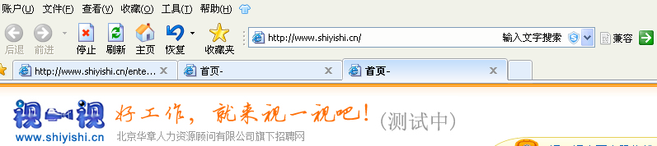
用户分页浏览时，浏览页面的题目能否挂到地址栏里（太麻烦就算了）

增加“下载积分余额”及获得下载积分的联系方式。看我给你的“下载数变更为下载积分”邮件。

12、